LAPORAN
PENGABDIAN FAKULTAS HUKUM
UNIVERSITAS LAMPUNG

PENYULUHAN HUKUM UNTUK MEWUJUDKAN MASYARAKAT ANTI PENYALAHGUNAAN NARKOTIKA DAN PSIKOTOPIKA
DI DESA KALISARI KECAMATAN NATAR KABUPATEN LAMPUNG SELATAN

Oleh:
Nurmayani, S.H.,M.H (0019120103, 6157088)
Upik Hamidah S.H.,M.H (0006076005, 6649695)
Ati Yuniati, S.H.,M.H. (0029067804, 6163739)
Elman Eddy Patra, S.H.,M.H (0014076001, 6681506)

Dilaksanakan Atas Biaya DIPA Fakultas Hukum Unila
Tahun Anggaran 2021
Kontrak Nomor:

ILMU HUKUM
FAKULTAS HUKUM
UNIVERSITAS LAMPUNG
2021

HALAMAN PENGESAHAN
PENGABDIAN FAKULTAS HUKUM
UNIVERSITAS LAMPUNG

Judul Pengabdian : Penyuluhan Hukum Untuk Mewujudkan Masyarakat Anti
Penyalahgunaan Narkotika dan Psikotropika di Desa Kalisari
Kecamatan Natar Kabupaten Lampung Selatan
Manfaat Sosial Ekonomi : Hukum dan Kebijakan
Ketua Pengabdian
a. Nama Lengkap : Nurmayani, S.H.M.H
b. Jabatan Fungsional : Lektor Kepala
c. Program Studi : Ilmu Hukum (Hukum Administrasi Negara)
d. SINTA ID : 6157088
e. Nomor HP : 081379552606
f. Alamat surel : Nurmayani1961@gmail.com
Anggota Pengabdian (1)
a. Nama Lengkap : Upik Hamidah, S.H., M.H.
b. Program Studi : Ilmu Hukum (Hukum Administrasi Negara)
c. SINTA ID : 664969
Anggota Pengabdian (2)
a. Nama Lengkap : Ati Yuniati, S.H.,M.H.
b. Program Studi : Ilmu Hukum (Hukum Administrasi Negara)
c. SINTA ID : 6163739
Anggota Pengabdian (3)
a. Nama Lengkap : Elman Eddy Patra, S.H.,M.H
b. Program Studi : Ilmu Hukum (Hukum Administrasi Negara)
c. SINTA ID : 6681506
Jumlah Mahasiswa yang Terlibat : 2 Orang
Jumlah Alumni yang terlibat :-
Jumlah staff yang terlibat :-
Lokasi Kegiatan : Kabupaten Lampung Selatan
Lama Kegiatan : 6 (enam) Bulan
Biaya Pengabdian : Rp. 10.000.000, (sepulu juta rupiah)
Sumber Dana : DIPA Fakultas Hukum

Bandar Lampung, Oktober 2021
Mengetahui
Dekan FH Unila Ketua Pengabdian,

Dr. Muhammad Fakih, S.H.,M.S Nurmayani, S.H.M.H
NIP. 196412181988031002 NIP. 196112191988032002

Menyetujui,
Ketua LPPM Unila

Dr. Ir. Lusmeilia Afriani, D.E.A
NIP. 196505101993032008
IDENTITAS DAN URAIAN UMUM

- Jusul Pengabdian : Penyuluhan Hukum Untuk mewujudkan Masyarakat Anti Narkotika dan
Psikotropika di Kalisari Kecamatan Natar Kabupaten Lampung Selatan

- Tim Peneliti
No | Nama | Jabatan | Bidang Keahlian | Program  Studi | Alokasi Waktu  (jam/minggu)
1. | Nurmayani, S.H.,M.H | Ketua | HAN | Ilmu Hukum | 24 Minggu
2. | Upik Hamidah, S.H.,M.H | Anggota 1 | HAN | Ilmu Hukum | 20 Minggu
3 | Ati Yuniati, S.H., M.H | Anggota 2 | HAN | Ilmu Hukum | 20 Minggu
4 | Elman Eddy Patra, S.H.,M.H | Anggota 3 | HAN | Ilmu Hukum | 20 Minggu

- Objek Pengabdian : bahaya penyalahgunaan narkotika
- Masa Pelaksanaan
Mulai : bulan April tahun 2021
Berakhir : bulan September 2021
- Usul Biaya : Rp. 10.000.000
- Lokasi Pengabdian : Desa Kalisari Kec. Natar Kabupaten Lampung Selatan
- Instansi lain yang terlibat: -
- Kontribusi mendasar pada suatu bidang ilmu: (1) membantu merumuskan dan menemukan kebijakan hukum tentang anti penyalahgunan narkotika dan psikotropik di pemerintaha daerah (2) memaparkan cara yang efektif guna memerangi narkotika dan psikotropika di masyarakat
- Jurnal ilmiah yang menjadi sasaran untuk setiap penerima hibah: Jurnal Lppm Unila, Rencana Terbit Edisi Tahun 2021. Seminar nasional Fakultas Hukum Universitas Lampung 2021

DAFTAR ISI
HALAMAN SAMPUL
HALAMAN PENGESAHAN
IDENTITAS DAN URAIAN UMUM
DAFTAR ISI
ABSTRAK
BAB 1 PENDAHULUAN
- Analisi Situasi 1
- Permasalahan Mitra 3
- Tujuan Kegiatan 4
- Manfaat Kegiatan 4
BAB 2 SOLUSI DAN TARGET LUARAN
- Solusi Dan Target Luaran 5
- Tabel Rencana Target Capaian Luaran 5
- Tinjauan Pustaka 6
BAB 3 METODE PELAKSANAAN
- Metode dan Tahapan Kegiatan 10
- Deskripsi Kegiatan 10
- Prosedur Kerja Kegiatan 11
- Pihak-Pihak yang Terlibat 11
- Partisipasi Mitra 12
- Evaluasi Pelaksanaan 12
BAB 4 PERSONALIAN PENGUSUL DAN KEAHLIAN
BAB 5 RENCANA ANGGARAN BELANJA DAN JADWAL PELAKSANAAN
5.1 Rencana Anggaran Belanja 15
5.2 Jadwal Pelaksanaan 15
DAFTAR PUSTAKA
LAMPIRAN

ABSTRAK

Kegiatan penyuluhan hukum untuk mewujudkan masyarakat anti narkotika dan psikotropika di Desa Kalisari Kecamatan Natar Kabupaten Lampung Selatan ini bertujuan untuk memberikan pemahaman dan pengetahuan kepada masyarakat di desa kalisari tentang bahaya penyalahgunaan narkotika dan psikotropika dengan meningkatkan kesadaran hukum mengenai peraturan perundang-undangan terkait narkotika dan psikotropika, hal ini dilakukan karena selama pandemic covid-19 ini penyalahgunaan narkotika yang dilakukan masyarakat mengalami peningkatan di kecamatan natar kabupaten lampung selatan yang menyebabkan terancamnya masa depan penerus bangsa ini. sehingga tim mengusul memiliki target setelah dilakukannya penyuluhan hukum ini, mempaparkan pengetahuan masyarakat tentang UU Narkotika dan meningkatkan kesadaran masyarakat dalam hal menghindari penyalahgunaan narkotika dan psikotropika.

Metode yang akan digunakan dalam penyuluhan ini adalah metode ceramah, diskusi dan demonstran. Metode ceramah dengan memberikan materi tentang penyalahgunaan narkotika dan psikotropika yang sesuai dengan peraturan perundang-undangan narkotika dan psikotropika oleh tim pengusul, kemudian tim pengusul dan masyarakat melakukan diskusi terkait materi yang telah disampaikan serta memberikan gambaran mengenai tata cara mencegah penyalahgunaan narkotika sesuai peraturan perundang-undangan agar masyarakat desa kalisari kecamatan natar dapat terhindar dari tindakan penyalagunaan narkotika.

Sasaran dalam kegiatan ini adalah masyarakat, tempat lokasi penyuluhan hukum yaitu desa Kalisari Kecamatan Natar Kabupaten Lampung Selatan dan tim pengusul berharap bahwa hasil dari kegiatan penyuluhan hukum ini sesuai dengan tujuan dari diadakan penyuluhannya.

Kata Kunci: Masyarakat, Penyalahgunaan Narkotika dan Psikotropika, UU Narkotika dan Psikotropika

- PENDAHULUAN

- Analisis Situasi
Salah satu tujuan bangsa Indonesia berdasarkan pembukaan UUD 1945 adalah mencerdaskan kehidupan bangsa, untuk mencapai tujuan tersebut pemerintah memberikan anggaran sebesar 20% dalam APBN yang di peruntukan bagi bidang pendidikan sehingga di harapkan dapat menciptkan generasi penerus bangsa yang cerdas. Akan tetapi dalam perjalanannya upaya pemerintah mengalami banyak halangan, salah satunya adalah beberapa tahun terakhir ini masyarakat Indonesia banyak melakukan penyalahgunaan tindak pidana narkotika.

Penyalahgunaan narkotika yang semakin marak dewasa ini tidak terlepas dari adanya pengaruh perkembangan di bidang ilmu pengetahuan dan teknologi. Penyalahgunaan narkotika dapat mengakibatkan sindroma ketergantungan apabila penggunaannya tidak di bawah pengawasan dan petunjuk dari tenaga kesehatan yang mempunyai keahlian dan kewenangan di bidang itu. Hal ini tidak saja merugikan bagi penyalahgunaan itu sendiri, tetapi juga berdampak social, ekonomi dan keamanan negara sehingga hal ini merupakan ancaman bagi kehidupan bangsa dan negara, sehingga hal ini menjadi masalah nasional.

Pelaku maupun Korban penyalahgunaan narkotika tidak saja merambah daerah perkotaan, wilayah pedesaan juga tidak luput menjadi sasaran. Peredaran narkotika juga tidak memandang usia, strata sosial bahkan jenis kelamin. Tidak jarang sasaran utama peredaran narkotika adalah mulai dari orang dewasa hingga generasi muda, hal ini jelas menjadi persoalan bagi seluruh elemen yang ada di Indonesia, mengingat generasi muda adalah tonggak harapan suatu negara

Menurut Badan Narkotika Nasional penyalahgunaan narkotika dan psikotropika terdiri dari berbagai kalangan baik pekerja, orang tua, remaja bahkan pelajar, khusus di kalangan remaja makin meningkat. Di mana ada peningkatan sebesar 24 hingga 28 persen remaja yang menggunakan narkotika, bahkan pengguna narkotika remaja rentan sebagai pengguna jangka panjang, sehingga sejak akhir tahun 2019 tercatat 3,6 juta orang tercatat sebagai pengguna narkoba yang berkisar dari umur 15-65 tahun, namun tercatat pula pada akhir tahun 2019 penyalahgunaan narkotika pada tingkat remaja mengalami peningkatan, sehingga hal ini menjadi alarm bagi para orangtua untuk terus melakukan pemantauan dan edukasi pada anak mengenai bahaya narkotika dan psikotropika

Untuk mengurangi jumlah penyalahgunaan narkotika pemerintah Indonesia membuat aturan perundang-undangan, narkotika diatur dalam Undang-Undang Nomor 35 Tahun 2009 Tentang Narkotika. Narkotika adalah zat atau obat yang berasal dari tanaman atau bukan tanaman, baik sintetis maupun semisintetis, yang dapat menyebabkan penurunan atau perubahan kesadaran, hilangnya rasa, mengurangi sampai menghilangkan rasa nyeri, dan dapat menimbulkan ketergantungan, yang dibedakan ke dalam golongan-golongan sebagaimana terlampir dalam Undang-Undang ini. UU Narkotika bertujuan untuk melindungi masyarakat dari bahaya penyalahgunaan Narkotika dan mencegah serta memberantas peredaran gelap Narkotika.

Akan tetapi, dampak terhadap adanya bahaya penyalahgunaan narkotika hampir melanda seluruh provinsi di negeri ini tidak terkecuali di Provinsi Lampung. Dampak penyalahgunaan narkotika tidak hanya dirasakan oleh pelaku sebagai perbuatan yang melanggar hukum, tetapi juga menggangu ketertiban masyarakat, menimbulkan tindak kekerasan, tindak amoral, asusila, gangguan kesehatan serta dampak lain yang negatif. Dampak tersebut tentunya akan menghambat proses pembangunan khususnya di Provinsi Lampung. Karena dengan peredaran gelap narkotika akan merusak jalan pikir positif seseorang kearah yang negatif. Kemudian hal ini di perparah dengan semakin luasnya penyebaran kasus penyalahgunaan narkotika pada tingkat kabupaten dan desa di Provinsi Lampung. Oleh karena itu provinsi lampung masuk dalam 15 besar penyalagunaan narkotika terbesar di indonesia pada pertengahan tahun 2020, kemudian berdasarkan data Kejaksaan Tinggi (Kejati) Provinsi Lampung mencatat penanganan perkara penyalahgunaan Narkotika dan psikotropika di Lampung selama ini lebih tinggi dibandingkan perkara lain dan penggunanya mayoritas di masyarakat didominasi kalangan anak muda. Maka hal ini merupakan permasalahan yang sangat penting untuk diperhatikan sebab anak muda yang merupakan penerus bangsa, apabila terjerat dalam lingkar penyalahgunaan narkotika akan merusak masa depannya.

Kabupaten Lampung Selatan merupakan salah satu salah satu Kabupaten di Provinsi Lampung, yang mengalami peningkatan kasus penyalahgunaan narkotika selama masa pandemic covid-19, hal dibuktikan dengan terungkapnya kasus narkoba senilai 3,5 M yang melibatkan masyarakat kabupaten lampung selatan, yaitu di kecamatan natar. Hal di perparah dengan bertambahnya kasus penyalahgunaan narkotika dan psikotropika pada tahun 2021 yakni dengan berhasilnya polsek natar berhasil mengungkap kasus penyalahgunaan narkotika dan psikotropika yang dilakukan masyarakat atas nama Dadan Buldansyah, yang terjadi pada bulan februari lalu polsek natar nanti berhasil kembali mengaman dadan yang kedapatan menggunakan narkoba golongan satu jenis sabu-sabu di kediamannya. Oleh karena itu dengan meningkatnya kasus penyalahgunaan pada masyarakat di kecamatan natar, merupakan suatu yang memprihatinkan sebab pada beberapa kasus, masyarakat tidak hanya menjadi korban penyalahgunaan narkotika dan psikotropika tapi juga berkontribusi menjadi penjual narkotika, oleh karena itu dibutuhkan suatu tindakan untuk mensosialisasikan pemahaman tentang bagaimana mencegah tindak pidana narkotika menyebar semakin luas di kabupaten lampung selatan khusus, kecamatan natar.

Desa Kalisari yang berada di kecamatan natar merupakan salah satu desa yang masyarakat terlibat penyalahgunaan narkotika dan psikotropika yang berujung hilangnya nyawa. Kasus ini terjadi pada tahun 2019 yakni terbunuhnya Belly Oktavia yang dilakukan oleh temannya yang bernama Pe’i, dikarenakan pesta shabu yang diadakan keduanya, sebagaimana diungkakan oleh Polsek Kalianda pada saat itu. hal ini terjadi dikarenakan oktavia dan pei melakukan pesta sabu seharian disebuah penginapan di kecamatan kalianda, sehingga penyebabkan oktavia mengalami overdosis, sehingga menyebabkan Pe’i panic karena tidak dapat menolong oktavia saat itu sehingga menyebabkan hilangnya nyawa oktavia, yang kemudian oleh pei mayat oktavia diletakan di Stadion Zainal Abidin Pagar Alam atau juga akrab disebut Stadion Jati Kalianda. Dengan demikian penyalahgunaan narkoba dan psikotropika di desa kalisari tidak hanya telah merusak moral masyarakat tapi juga berakibat pada dilakukannya tidak pidana lain, hal ini terjadi dikarenakan kurangnya edukasi di masyarakat mengenai penyalahgunaan narkotika dan psikotropika sesuai dengan peraturan perundang-undangan. Oleh karena itu masyarakat di desa kalisari kecamatan natar kabupaten lampung selatan diharapakan setelah mendapatkan penyuluhan hukum mengenai penyalahgunaan narkotika dan psikotropika dapat terhindar dari penyalahgunaan narkotika dan psikotropuka serta membantu menyebarluaskan tentang penyalahgunaan narkotika dan psikotropika yang bertentangan dengan peraturan perundang-undangan kepada masyarakat.

Berdasarkan apa yang telah diuruaikan di atas, akan dilakukan penelitian dasar dengan judul: “Penyuluhan Hukum Untuk Mewujudkan Masyarakat Anti Penyalahgunaan Narkotika dan Psikotropika di Desa Kalisari Kecamatan Natar Kabupaten Lampung Selatan ”

- Permasalahan Mitra
Berdasarkan uraian analisi situasi diatas, maka yang menjadi permasalah dalam kegiatan pengabdian kepada masyarakat di Desa Kalisari Kecamatan Natar Kabupaten Lampung Selatan adalah sebagai berikut:
- Bagaimanakah meningkatan pengetahuan dan Kesadaran Masyarakat di Desa Kalisaritentang Pentingnya kesadaran hukum mengenai bahaya penyalahgunaan narkotika dan psikotropika ?
- Bagaimanakah cara agar Masyarakat di Desa Kalisaridapat terhindar dari penyalahgunaan Narkotika dan psikotropika sesuai dengan peraturan perundang-undangan?

II TUJUAN DAN MANFAAT KEGIATAN
- Tujuan Kegiatan
Tujuan dari kegiatan pengabdian kepada masyarakat di Desa Kalisari Kecamatan Natar Kabupaten Lampung Selatan adalah sebagai berikut:
- Agar meningkatan pengetahuan dan Kesadaran masyarakat di Desa Kalisari Tentang Penting memahami UU Narkotika, agar dapat memahami penggunaan narkotika sesuai dengan peraturan perundang-undangan.
- Untuk menghindari Masyarakat di Desa Kalisari terhindar dari penyalahgunaan Narkotika, sehingga mencegah masyarakat Desa Kalisari menjadi Pelaku maupun korban penyalahgunaan narkotika.

- Manfaat Kegiatan
Manfaat yang diharapkah setelah selesainya kegiatan pengabdian kepada masyarakat di Desa Kalisariadalah sebagai berikut:
- Meningkatnya pengetahuan Masyarakat di Desa Kalisaritentang pentingnya memahami UU Narkotika, sehingga dapat mengetahui penggunaan narkotika sesuai dengan peraturan perundang-undangan
- Terciptanya kesadaran Masyarakat di Desa Kalisari Kecamatan Natar Kabupaten Lampung Selatan mengenai Penyalahgunaan Narkotika, agar dapat terhindar dari dampak negative penggunaan narkotika.
- Meningkatnya pengetahuan dan terciptan kesadaran masyarakat Desa Kalisari Kecamatan Natar Kabupaten Lampung Selatan tentang UU Narkotika , sehingga dapat menyebar luaskan kepada masyarakat Kabupaten Lampung Selatantentang bahaya narkotika dan dapat mencegah penyalahgunaan narkotika.
.
.
.

III KERANGKA PEMECAHAN MASALAH
- Tinjauan Pustaka
- Pengertian Penanggulangan Kejahatan
Penaggulangan yaitu segala daya upaya yang dilakukan oleh setiap orang maupun lembaga pemerintahan ataupun swasta yang bertujuan mengusahakan pengamanan, penguasaan dan kesejahteraan hidup sesuai dengan hak-hak asasi manusia yang ada. Kejahatan merupakan gejala sosial yang senantiasa dihadapi oleh setiap masyarakat di dunia ini. Kejahatan dalam keberadaannya dirasakan sangat meresahkan, disamping itu juga mengganggu ketertiban dan ketentraman dalam masyarakat berupaya semaksimal mungkin untuk menanggulangi kejahatan tersebut. Upaya penanggulangan kejahatan telah dan terus dilakukan oleh pemerintah maupun masyarakat. Berbagai program dan kegiatan telah dilakukan sambil terus menerus mecari cara paling tepat dan efektif untuk mengatasi masalah tersebut.

Menurut Barda Nawawi Arief upaya atau kebijakan untuk melakukan pencegahan dan penanggulangan kejahatan termasuk bidang kebijakan kriminal. Kebijakan kriminal ini pun tidak terlepas dari kebijakan yang lebih luas, yaitu kebijakan sosial yang terdiri dari kebijakan/upaya- upaya untuk kesejahteraan sosial dan kebijakan atau upaya-upaya untuk perlindungan masyarakat. Dengan demikian upaya penanggulangan kejahatan secara garis besar dapat dibagi dua yaitu, jalur ”penal” (hukum pidana) dan jalur “non penal” (diluar hukum pidana).

Upaya non penal adalah upaya penanggulangan kejahatan yang bersifat preventif yaitu upaya-upaya pencegahan terhadap kemungkinan kejahatan yang dilaksanakan sebelum terjadi kejahatan. Meskipun demikian apabila pencegahan diartikan secara luas maka tindakan represif yang berupa pemberian pidana terhadap pelaku kejahatan dapatlah dimasukkan agar orang yang bersangkutan dan masyarakat pada umumnya tidak melakukan tindak pidana.27 Upaya penal adalah upaya penanggulangan kejahatan yang bersifat represif (penindakan) bagi pelanggar hukum atau pelaku kejahatan. Jadi, upaya ini dilakukan setelah kejahatan terjadi dengan cara memberikan hukuman terhadap pelaku kejahatan

- Narkotika
Secara etimologi narkotika berasal dari kata “Narkoties” yang sama artinya dengan “Narcosis” yang berarti membius. Sifat dari zat tersebut terutama berpengaruh terhadap otak sehingga menimbulkan perubahan pada prilaku, perasaan, pikiran, persepsi, kesadaran, dan halusinasi disamping dapat digunakan dalam pembiusan. Secara harfiah narkotika sebagaimana di ungkapkan oleh Wilson Nadaek alam bukunya “Korban Ganja dan Masalah Narkotika”, merumuskan sebagai berikut : Narkotika berasal dari bahasa Yunani, dari kata Narke, yang berarti beku, lumpuh, dan dungu. Menurut Farmakologi medis, yaitu “ Narkotika adalah obat yang dapat menghilangkan (terutama) rasa nyeri yang berasal dari daerah Visceral dan dapat menimbulkan efek stupor (bengong masih sadar namun masih haruis di gertak) serta adiksi.

Pengertian narkotika menurut para ahli adalalah sebagai berikut:
- Rachman Hermawan, mendefinisikan narkotika yaitu : Zat yang dimakan, diminum, atau dimasukkan (disuntikkan) ke dalam tubuh manusia, dapat mengubah satu atau lebih fungsi badan manusia
- Hari Sasangka menjelaskan bahwa defenisi lain dari biro bea dan cukai Amerika Serikat, antara lain mengatakan bahwa yang dimaksud dengan narkotika adalah candu, ganja, cocaine, zat-zat yang bahan mentahnya diambil dari benda-benda tersebut yakni morphine, heroin, codein, hashish, cocaine. Dan termasuk juga narkotika sintesis yang menghasilkan zat-zat, obat-obat yang tergolong dalam Hallucinogen, Depressant, dan Stimulant.
- Soedjono D. menyatakan bahwa yang dimaksud dengan narkotika adalah sejenis zat, yang bila dipergunakan (dimasukkan dalam tubuh) akan membawa pengaruh terhadap tubuh si pemakai. Pengaruh tersebut berupa : menenangkan, merangsang, dan menimbulkan khayalan (halusinasi)

Selain pengertian narkotika menurut para ahli, pengertian narkotika berdasarkan Pasal 1 Undang – undang Nomor 35 Tahun tentang narkotika dapat dipahami bahwa narkotika merupakan zat atau obat yang berasal dari tanaman atau bukan tanaman, baik sintetis maupun semi sintetis, yang dapat menyebabkan penurunan atau perubahan kesadaran, hilangnya rasa sakit, mengurangi sampai menghilangkan rasa ngeri dan dapat menimbulkan ketergantungan. Prekursor Narkotika merupakan zat atau bahan pemula atau kimia yang dapat digunakan dalam pembuatan Narkotika.

- Penyalahgunaan Narkotika
Berdasarkan Pasal 7 Undang-Undang Nomor 35 Tahun 2009 tentang Narkotika menyatakan bahwa Narkotika hanya dapat digunakan untuk kepentingan pelayanan kesehatan dan/atau pengembangan ilmu pengetahuan dan teknologi. Oleh karena itu apalagi penggunaan narkotika diluar dari kegiatan tersebut maka dapat di kategorikan sebagai penyalahgunaan narkotika.

Dadang Hawari menyatakan terdapat beberapa faktor-faktor yang berperan dalam penyalahgunaan narkotika dan psikotropika adalah sebagai berikut:
- Faktor kepribadian anti sosial dan Psikopatrik
- Kondisi kejiwaan yang mudah merasa kecewa atau depresi
- Kondisi keluarga yang meliputi keutuhan keluarga, kesibukan orang tua, hubungan orang tua dengan anak
- Kelompok teman sebaya
- Narkotika dan psikotropika itu sendiri mudah diperoleh dan tersedianya pasaran yang resmi maupun tidak resmi

Secara yuridis pengertian dari penyalah guna narkotika diatur dalam Pasal 1 butir 15 Undang-Undang Nomor 35 Tahun 2009 tentang Narkotika adalah Penyalah Guna adalah orang yang menggunakan Narkotikatanpa hak atau melawan hukum. Oleh karena itu Narkotika yang disalah gunakan dapat membawa efek-efek terhadap tubuh sipemakai sebagai berikut:
- Euphoria, yaitu suatu perasaan riang gembira yang dapat ditimbulkan oleh narkoba, yang abnormal dan tidak sepadan/tidak sesuai dengan keadaan jasmani/rohani si pemakai sebenarnya. Efek ini ditimbulkan oleh dosis yang tidak begitu tinggi.
- Delirium, yaitu menurunnya kesadaran mental sipemakai disertai kegelisahan yang agak berat yang terjadi secara mendadak, yang dapat menyebabkan gangguan koordinasi otot-otot gerak motorik. Efek delirium ini ditimbulkan oleh pemakai dosis yang lebih tinggi dibanding pada euphoria.
- Halusinasi, yaitu suatu persepsi panca indera, sehingga apa yang dilihat, apa yang didengar tidak seperti kenyataan sesungguhnya.
- Drowsiness, yaitu kesadaran yang menurun atau keadaan antara sadar dan tidak sadar seperti keadaan setengah tidur disertai pikiran yang sangat kacau dan kusut
- Collapse, yaitu keadaan pingsan dan jika sipemakai over dosis dapat mengakibatkan kematian.

- Kerangka Pemecah masalah
Perubahan perilaku khalayak sasaran yang memperoleh proses belajar itu dapat digambarkan sebagai berikut:
Tabel 1. Kerangka Pemecahan Masalah.
No | Kondisi awal | Upaya yang dilakukan | Kondisi yang diharapkan
1. | Pengetahuan dan pemahaman tentang bahaya narkotika dan psikotropika di masyarakan masih rendah | Pemberian Materi dan Tanya jawab terkait dengan pendaftaran tanah guna menjamin kepastian hukum | Meningkatnya pemahaman dan pengetahuan masyarakat tentang bahaya narkotika dan psikotropika
2. | Belum memadainya Pengetahuan dan pemahaman tentang jenis-jenis narkotika dan psikotropika serta penggunaannya sesuai dengan peraturan perundang-undangan |  | Dapat memahami jenis-jenis narkotika dan psikotropika serta penggunaan sesuai dengan peraturan perundang-undangan
3. | Masih minimnya Pengetahuan dan pemahaman mengenai penyalahgunaan narkotika dan sanksinya serta peran serta masyarakat dalam melakukan pencegahan |  | Lebih memahami mengenai tindakan penyalahgunaan narkotika dan sanksinya serta peran serta masyarakat dalam mencegahan

IV PELAKSANAAN KEGIATAN
A. Khalayak Sasaran
Khalayak sasaran dalam kegiatan ini adalah masyarakat desa dan aparat desa Desa Kalisari Kecamatan Natar Kabupaten Lampung Selatan yang secara keseluruhan berjumlah 20 orang. Setelah selesainya kegiatan penyuluhan ini, diharapkan para masyarakat memiliki pengetahuan dan pengalaman mengenai anti penyalahgunaan narkotika dan psikotropika di masyatakatan
- Metode yang Digunakan
Metode yang dipandang relevan untuk mencapai tujuan di atas adalah metode ceramah dan metode diskusi, yaitu metode yang digunakan untuk menyampaikan materi anti penyalahgunaan narkotika dan psikotropika di masyarakat. Dalam metode ini dimungkinkan sekali diberikan suatu pemahaman dan pengetahuan tentang anti penyalahgunaan narkotika dan psikotropika

- Lokasi Dan Jadwal Kegiatan
      - Lokasi
Kegiatan pengabdian kepada masyarakat tentang mewujdukan anti penyalagunaan narkotika dan psikotropika dilaksanakan di Desa Kalisari Kecamatan Natar Kabupaten Lampung Selatan
      - Jadwal Kegiatan
Kegiatan ini berlangsung selama 6 (satu) bulan dengan rincian:
- Tahap persiapan, selama 5 Bulam dengan kegiatan:
- Mempersiapkan administrasi kegiatan seperti surat perizinan dan perlengkapan lainnya.
- Mempersiapkan materi dan menggandakan materi kegiatan, dan daftar pertanyaan.
- Survey lokasi untuk melihat permasalahan masyarakat terkait bahayanya penyalahgunaan narkotika dan psikotropika di masyarakat
- Tahap Pelaksanaan selama satu hari dengan kegiatan:
- Melaksanakan evaluasi awal ( pre test)
- Penyampaian materi kegiatan yang meliputi pokok bahasan:
Tabel 2. Penyampaian Materi
No. | Tim Pengusul | Kepakaran/keahlian | Tugas dalam Penyuluhan Hukum
1. | Nurmayani, S.H.,M.H | Ilmu Hukum | Menyampaikan materi penyuluhan Tentang pengertian, asas dan tujuan dalam Undang-Undang Narkotika
2. | Upik Hamidah, S.H.,M.H | Ilmu Hukum | Menyampaikan materi penyuluhan Tentang jenis-jenis narkotika dan penggunaan narkotika sesuai dengan peranturan perundang-undangan
3. | Ati Yuniati, S.H.,M.H | Ilmu Hukum | Meyampaikan materi tentang dampak penyalahgunaan narkotika dan psikotropika dan sanksinya
4. | Elman Eddy Patra, S.H.,M.H | Ilmu Hukum | Menyampaikan materi penyuluhan Tentang peran serta masyarakat dalam mencegah tindak pidana narkotika dan pengobatan dan rehabilitasi bagi korban penyalahgunaan narkotika.

- Melaksanakan Evaluasi akhir (post test)
- Tahap Akhir, selama 1 bulan dengan kegiatan:
- Penyusunan dan penggandaan laporan kegiatan
- Penyerahan hasil kegiatan dan perbaikan-perbaikan

- Anggaran Biaya
No | Komponen Biaya | Biaya
1 | Pengadaan Alat dan Bahan | 2.000.000
2 | Trevel Expenditure | 2.000.000
3 | ATK/BHP | 4.000.000
4 | Laporan/Diseminasi/Publikasi | 2.000.000
Jumlah |  | 10.0000.000

V HASIL KEGIATAN DAN PEMBAHASAN

- EVALUASI TERHADAP KHALAYAK SASARAN
Untuk mengetahui tingkat keberhasilan atau kegagalan penyuluhan ini, maka kepada khalayak sasaran kegiatan perlu dilakukan evaluasi kegiatan. Evaluasi dilakukan secara spesifik untuk mengetahui tingkat pengetahuan dan pemahamannya terhadap bahaya penggunaan narkotika dan psikotropika di masyarakat.
Adapun langkah-langkah evaluasinya meliputi:
- Evaluasi Awal
Sebelum dilakukan kegiatan penyuluhan tim pengabdian telah melakukan survei atau pemetaan terlebih dahulu mengenai peserta. Hasil dari identifikasi pertama, tim telah mendapatkan gambaran akan kondisi, kemampuan serta pengetahuan dasar kelompok sasaran dalam memahami tentang tingkat penyalahgunaan narkotika di kecamatan natar. Kemudian dibuat kesepakatan akan waktu kegiatan penyuluhan bagi masyarakat termasuk di dalamnya mengenai siapa saja peserta, tempat pelaksanaan, pemateri, sarana prasarana yang dipergunakan sampai pendanaan yang dipakai.
Pada saat akan dilaksanakan penyuluhan, terlebih dahulu dilakukan pretest, dialog dan perbincangan kepada peserta penyuluhan untuk lebih meyakinkan tim pengabdian masyarakat terhadap gambaran, kemampuan serta pengetahuan dasar kelompok sasaran mengenai materi penyuluhan mewujdukan masyarakat anti penyalahgunaan narkotika dan psikotropika. Berdasarkan hasil dialog dan perbincangan sebagian besar kelompok sasaran belum mengetahui mengenai arti penting peran masyarakat untuk mewujdukan anti penyalahgunaan narkotika dan psikotropika
Masih banyak dari khalayak sasaran yang belum membaca dan mempunyai peraturan perundang-undangan yang berhubungan dengan narkotika dan psikotropika. Tidak heran apabila mereka tidak mengetahui tentang tujuan dan penggunaan narkotika dan psikotrropika yang sesuai dengan undang-undang, jenis-jenis narkotika dan psikoropika, dampak dan sanksi bagi penyalahgunaan narkotika dan peran serta masyarakat dalam mencegah penyalahgunaan narkotika.
Berdasarkan gambaran di atas, secara menyeluruh dapat dikatakan bahwa kemampuan dasar para peserta tentang konsep mewujdukan masyarakat anti penyalahgunaan narkotika dan psikotropika masih rendah. Kondisi ini dapat dimaklumi karena warga masyarakat belum pernah mendapatkan penyuluhan sebelumnya khususnya mengenai pentingnya mewujdukan masyarakat anti penyalahgunaan narkotika dan psikotropika
- Evaluasi Proses
Evaluasi Proses dilakukan selama proses kegiatan penyuluhan hukum berlangsung, selama proses penyuluhan hukum semua peserta yang terlibat dalam penyuluhan memiliki keseriusan dan apresiasi yang sangat baik, para narasumber dengan sungguh-sungguh memberikan penyuluhan dan bimbingan dengan baik, demikian juga dengan peserta selalu mengikuti penyuluhan dengan tekun dan penuh minat, sehingga pelaksanaan penyuluhan berjalan dengan lancar, banyaknya peserta yang mengikuti penyuluhan kali ini adalah sebanyak 20 orang.
Hal ini dapat dilihat dari kehadiran peserta dan tim yang datang tepat waktu sesuai dengan waktu penyuluhan, mengikuti tata tertib penyuluhan yang disepakati bersama yaitu karena penyuluhan diadakan saat masa pendemi covid 19 maka penyuluhan diadakan dengan menggunakan protokol kesehatan sesuai dengan aturan dalam menghadapi covid 19, tidak ada peserta yang pulang atau tidak masuk dalam jam-jam yang telah ditentukan sebelum kegiatan penyuluhan selesai. Disamping itu, di setiap kesempatan banyak digunakan oleh peserta dengan tim pengabdian untuk berbincang-bincang dan diskusi yang berhubungan dengan materi penyuluhan.
Selain itu, peserta dengan minat dan keseriusan mendengarkan, memperhatikan dan menanyakan hal-hal yang belum mereka mengerti berkaitan dengan materi yang disampaikan, mendiskusikan permasalahan yang dihadapi.
Meskipun disadari dalam beberapa segi peserta masih banyak mengalami kesulitan kerena keterbatasan informasi, pemahaman dan pengetahuan tentang peran masyarakat dalam mewudjukan anti penyalahgunaan narkotika dan psikotropika dalam menjamin kepastian hukum. Namun dengan segala keterbatasan kemampuan dan sarana prasarana para peserta tetap berusaha untuk merumuskan sesuai kondisi persepsi dan nilai-nilai yang diyakini kebenarannya dalam kehidupan mereka.

- Evaluasi Akhir
Berdasarkan hasil evaluasi kegiatan terhadap pelasanaan penyuluhan, dapat dikemukakan bahwa terdapat peningkatan pengetahuan peserta penyuluhan tentang materi yang diberikan. Hal ini dapat diketahui dari evaluasi kegiatan yang dilakukan sebanyak dua kali; Pertama, pada awal kegiatan penyuluhan dalam bentuk tanya jawab dan melihat hasil pekerjaan atau tugas yang diberikan oleh panitia penyuluhan dengan cara memberikan soal pretest kepada peserta penyuluhan. Kedua, pada akhir kegiatan dilakukan post test kepada para peserta penyuluhan terhadap semua materi yang disampaikan, Hasil yang dapat dicapai para peserta ditunjukkan dengan melihat perkembangan hasil evaluasi akhir (En) dikurangi hasil evaluasi awal (Ea) atau K= (En) – (Ea). maka dapat disimpulkan pengetahuan peserta mengenai mewujudkan masyarakat anti penyalahgunaan narkotika dan psikotropika
- Tim Evaluasi Kegiatan
Tim evaluasi adalah petugas yang dipersiapkan untuk melakukan evaluasi terhadap keseluruhan pelaksanaan kegiatan yang direncanakan ini. Petugasnya diambil dari tim ini sendiri.
- Kriterian Keberhasilan
Jika terjadi perubahan pengetahuan dan pemahaman hokum, yaitu dari tidak tahu menjadi tahu, dari tidak atau kurang paham tentang mewujudkan masyarakat anti penyalahgunaan narkotika dan psikotropika menjadi paham, maka penyuluhan ini dikatakan berhasil.
Tingkat perubahan kedua hal tersebut di atas dapat dilihat dari selisih antara hasil pra uji dan hasil pasca uji yang meliputi tingkat perubahan pengetahuan dan pemahaman. Jika (x1, x2) lama rendah, setelah dilakukan kegiatan berubah menjadi P (1x, 2x) baru meningkat atau lebih tinggi, maka tingkat pencapaian pengetahuan khalayak sasaran kegiatandapat dikatakan berhasil. Adapun hasil evaluasi yang telah dianalisis adalah sebagai berikut:
Hasil evaluasi Pretest dan Postest pada kegiatan pengabdian masyarakat tentang mewujudkan masyarakat anti penyalahgunaan narkotika dan psikotropika di Desa Kaliasari Kecamatan Natar Kabupaten Lampung Selatan

No | Nama | ∑ Skor Maks. | ∑ Sekor yang Diperoleh |  | % Ketercapaian |  | Pemahaman
 |  |  | Pretest | Postest | Pretest | Postest | Meningkat | Turun | Tetap
1 | Suharmi | 10 | 2 | 8 | 20% | 80% | √
2 | Tiara | 10 | 3 | 7 | 30% | 70% | √
3 | Sukarminah | 10 | 0 | 8 | 0% | 80% | √
4 | Ahmad Untoro | 10 | 3 | 10 | 30% | 100% | √
5 | A. Taufik Hidayat | 10 | 1 | 9 | 10% | 90% | √
6 | Rizal Fauzan Rahmanto | 10 | 4 | 7 | 40% | 70% | √
7 | Yumiati | 10 | 6 | 7 | 60% | 70% | √
8 | Haryani | 10 | 4 | 10 | 40% | 100% | √
9 | Narti | 10 | 7 | 7 | 70% | 70% |  |  | √
10 | Robiyatun | 10 | 2 | 9 | 20% | 90% | √
11 | Lis Sutarti | 10 | 5 | 9 | 50% | 90% | √
12 | Lestari | 10 | 1 | 10 | 10% | 100% | √
13 | Siti Mutiah | 10 | 2 | 6 | 20% | 60% | √
14 | Heni Gusneri | 10 | 3 | 9 | 30% | 90% | √
15 | Tojo Alfa Reza | 10 | 6 | 6 | 60% | 60% |  |  | √
16 | Dimas Adji Chandra | 10 | 1 | 7 | 10% | 70% | √
17 | Mingawanah | 10 | 5 | 10 | 50% | 100% | √
18 | Mei Noviriyani | 10 | 2 | 9 | 20% | 90% | √
19 | Yuni Asari | 10 | 0 | 8 | 0% | 80% | √
20 | Siti Zubaidah | 10 | 4 | 7 | 40% | 70% | √
21 | Suhardina | 10 | 3 | 10 | 30% | 100% | √
22 | Ida Susanti | 10 | 6 | 10 | 60% | 100% | √
23 | Susilawati | 10 | 5 | 8 | 50% | 80% | √
24 | Tusiyah | 10 | 6 | 10 | 60% | 100% | √
25 | Andi Arifin | 10 | 3 | 10 | 30% | 100% | √

DAFTAR PUSTAKA
Buku
Arief, Barda Nawawi. 2010. Kebijakan Penanggulangan Hukum Pidana Sarana Penal dan Non Penal. Semarang: Pustaka Magister

A.W. Wijaya. 1985. Masalah Kenakan Remaja dan Penyalahgunaan Narkotika. Bandung Armico

Hermawan S, Rachman. 1987. Penyalahgunaan Narkotika Oleh Para Remaja, Bandung : Eresco

Makarao, moh.Taufik,dkk. 2003. Tindak Pidana Narkotika. Jakarta: Ghalia Indonesia

Mardani, 2007. Penyalahgunaan Narkoba dalam Perspektif Hukum Islam dan Hukum Pidana Nasional. Jakarta: Raja Grafindo

Sasangka, hari. 2003. Narkotika dan Psikotropika dalam Hukum Pidana. Bandung: Mandar Maju.

Satya, joewana. 1986. Gangguan Penggunaan Zat Narkotika, Alkohol, dan Zat Adiktif Lainnya. Jakarta: Gramedia

PERATURAN PERUNDANG-UNDANGAN
Undang-Undang Republik Indonesia Nomor 35 Tahun 2009 tentang Narkotika

Peraturan Menteri Sosial Republik Indonesia Nomor 6 Tahun 2019 Tentang Perubahan Atas Peraturan Menteri Sosial Nomor 16 Tahun 2018 Tentang Organisasi Dan Tata Kerja Unit Pelaksana Teknis Rehabilitasi Sosial Korban Penyalahgunaan Narkotika, Psikotropika, Dan Zat Adiktif Lainnya Di Lingkungan Direktorat Jenderal Rehabilitasi Sosial

WEB
Kepala BNN: Penguna Narkoba pada 2019 tembus 3,6 juta orang, https://www.liputan6.com/news/read/4127338/kepala-bnn-pengguna-narkoba-pada-2019-tembus-36-juta-orang, diakses pada tanggal 13 Februari 2020

Lampung Masuk 15 Besar Penyalahgunaan Narkoba di Tingkat Nasional, https://kumparan.com/lampunggeh/lampung-masuk-15-besar-penyalahgunaan-narkoba-di-tingkat-nasional-1tgk0T3lJDy/full, diakses pada tanggal 1 Maret 2021
Polsek Natar Kembali Berhasil Mengungkap Kasus Tindak Pidana Penyalahgunaan Narkoba, https://sergapreborn.id/polsek-natar-kembali-berhasil-mengungkap-kasus-tindak-pidana-penyalahgu\naan-narkoba/, diakses pada tanggal 1 Maret 2020
Terungkap, Ini Fakta-Fakta Baru Kasus Kematian Via!, https://www.datalampung.com/2019/11/terungkap-ini-fakta-fakta-baru-kasus.html, diakses pada tanggal 28 Februari 2021

LAMPIRAN

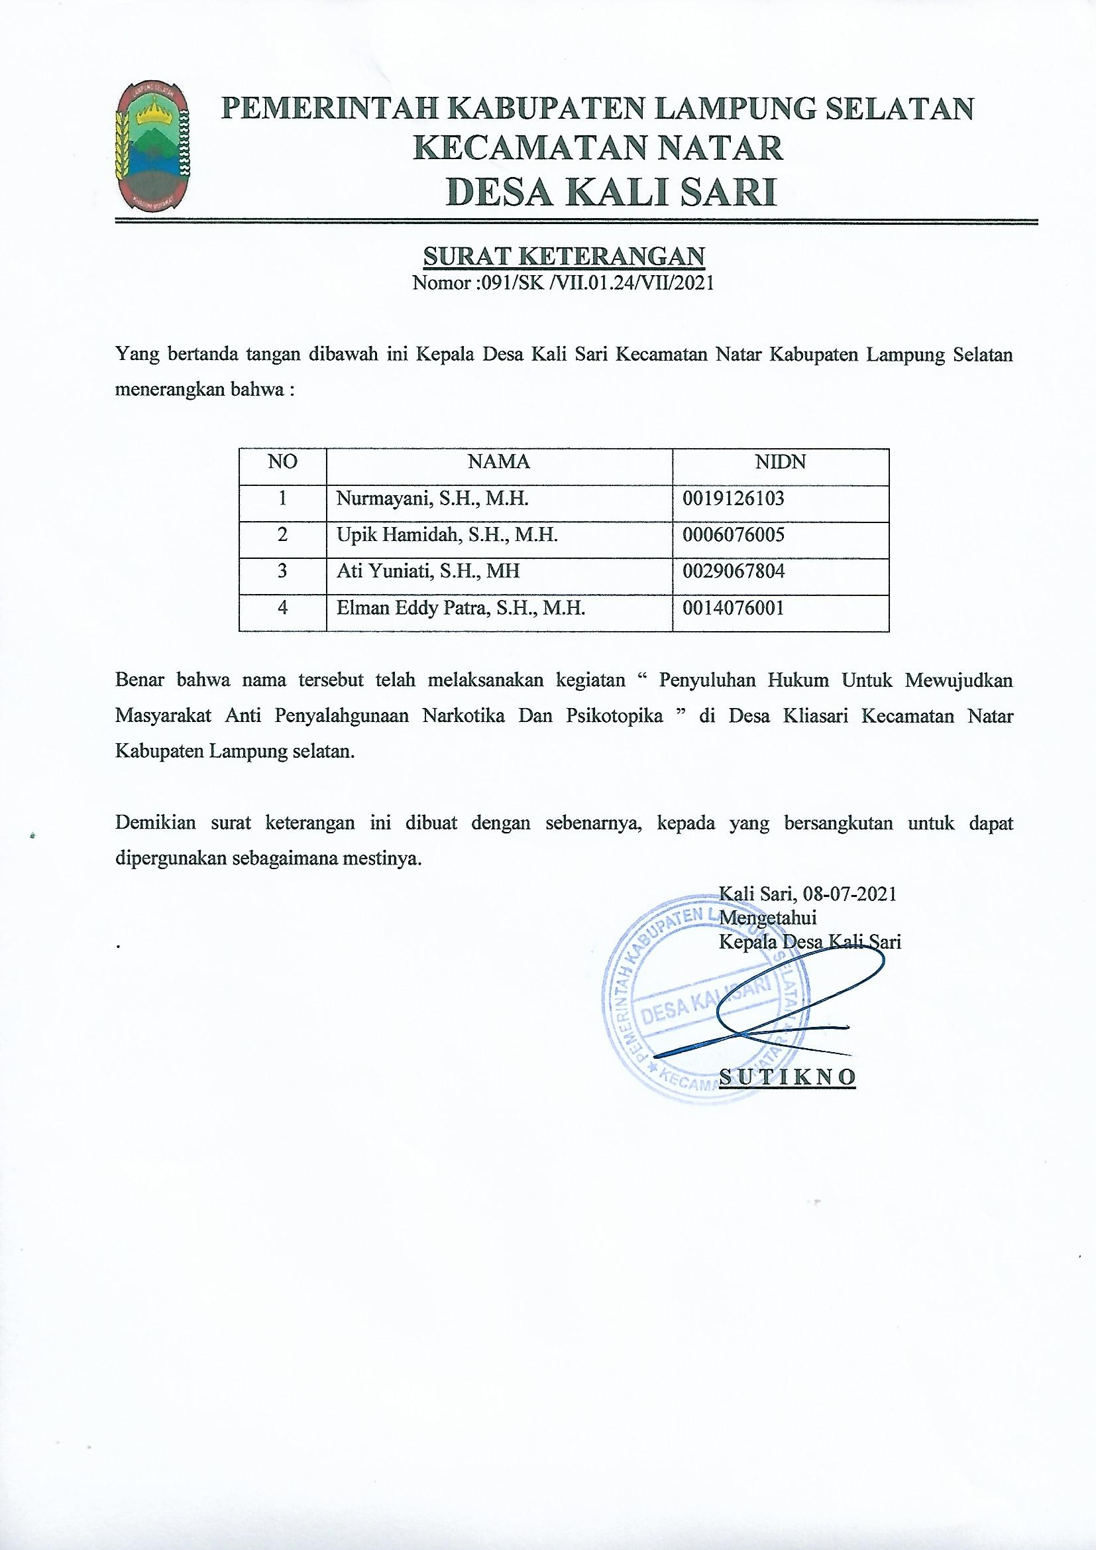
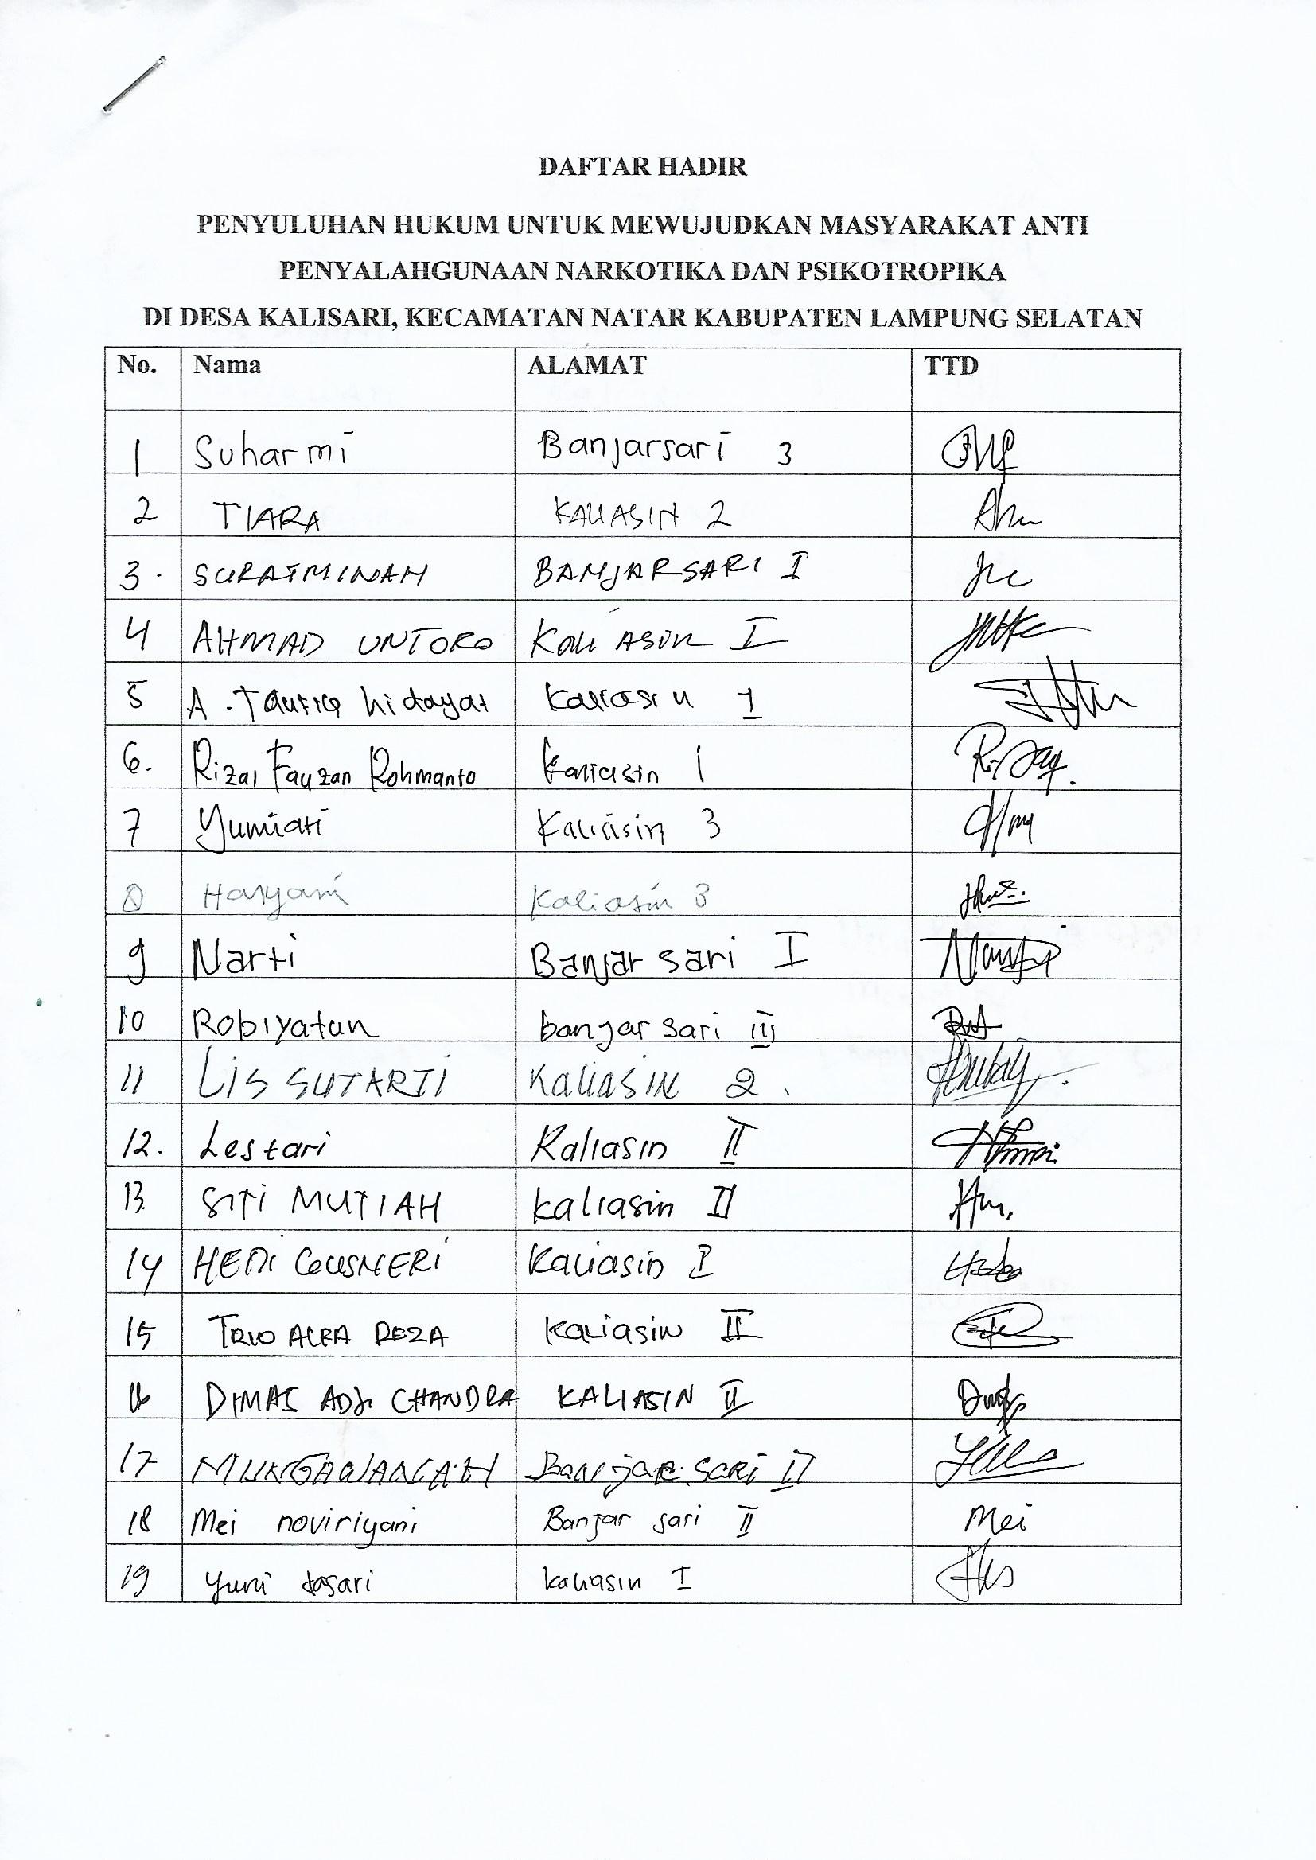

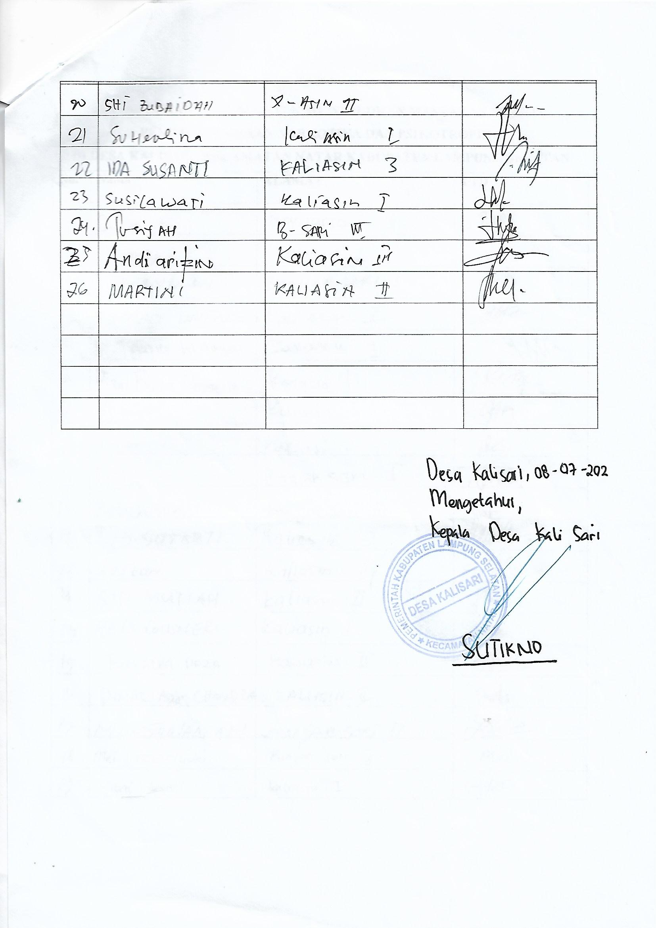

DAFTAR PERTANYAAN UNTUK PRETEST
KEGIATAN PENYULUHAN HUKUM UNTUK MEWUJUDKAN MASYARAKAT ANTI PENYALAHGUNAAN NARKOTIKA DAN PSIKOTROPIKA
DI DESA KALISARI, KECAMATAN NATAR, LAMPUNG SELATAN

I. Identitas
- Nama : ............................................................
- Umur : ............................................................
- Jenis Kelamin : ............................................................
- Alamat : ............................................................

II. Petunjuk
Jawablah pertanyaan di bawah ini dengan memberi tanda silang (X) pada salah satu jawaban yang dianggap benar.

III. Pertanyaan
- Apakah Sdr/i. Tahu Peraturan Perundang-undangan yang mengatur mengenai narkotika dan psikotropika ?
- Tahu
- Tidak tahu
- Ragu-ragu
Jika tahu sebutkan undang-undangnya...

- Apa Sdr/i Tahu isi Peraturan Perundang-undangan tentang narkotika dan psikrotropika?
- Tahu
- Tidak tahu
- Ragu-ragu
Jika tahun sebutkan undang-undangnya ….

- Apakah Sdr/i mengetahui apa yang di maksud dengan penyalahgunaan narkotika dan psikotropika?
  - Tahu
  - Tidak Tahu
  - Ragu-ragu

- Apakah Sdr/i mengetahui dampak dari penyalahgunaan narkotika dan psikotropika?
- Tahu
- Tidak Tahu
- Ragu-ragu
Kalau tahu jelaskan dampaknya.........

- Apakah Sdr/i mengetahui faktor-faktor yang menyebabkan penyalahgunaan narkotika dan psikotropika ?
- Tahu
- Tidak tahu
- Ragu-ragu
Kalau tahu jelaskan ...

- Apa sdr/i tahu cara melaporkan tindakan penyalagunaan narkotika dan psikotropika ?
- Tahu
- Tidak tahu
- Ragu-ragu
Kalau tahu jelaskan caranya

- Apakah sajakah yang termasuk narkotika dan psikotropika?
  - Ganja
  - Morfin
  - a,b benar

- Apakah sdr/i tahu sanksi yang dijatuhkan terhadap penyalahgunaan narkotika dan psikotropika?
- Tahu
- Tidak tahu
- Ragu-ragu

- Lembaga yang memperan untuk mencegah dan melakukan penegakan hukum terhadap penyalahgunaan narkotika dan psikotropika adalah?
        - BNN
        - BKN
        - Jaksa

- Apakah saudara mengetahui kebijakan hukum apa yang dapat dikenakan kepada penyalahgunaan narkotika dan psikotropika
              - Tahun
              - Tidak Tahun
              - Ragu-ragu

MATERI PENYULUHAN OLEH TIM PENGABDIAN
Pengertian, Asas Dan Tujuan Dalam Undang-Undang Narkotika
Oleh Nurmayani, S.H.,M.H.

narkoba pada dasarnya sangat diperlukan untuk pengobatan dan pelayanan kesehatan, namun bila disalahgunakan atau digunakan sesuai dengan standar pengobatan, terlebih jika disertai dengan peredaran narkoba secara gelap akan menimbulkan akibat yang sangat merugikan perorangan ataupun masyarakat, khususnya generasi muda,
Penyalahgunaan narkoba di Indonesia sudah sampai ke tingkat yang sangat mengkhawatirkan, fakta di lapangan menunjukkan bahwa 50% penghuni LAPAS (Lembaga Pemasyarakatan) disebabkan oleh kasus narkoba. Berita criminal di media massa, baik media cetak maupun elektronik dipenuhi oleh berita tentang penyalahgunaan narkoba.
Korban narkoba meluas ke semua lapisan masyarakat dari pelajar, mahasiswa, artis, ibu rumah tangga, pedagang, supir angkot, anak jalanan, pekerja, dan lain sebagainya. Narkoba dengan mudahnya diperoleh, bahkan dapat diracik sendiri yang sulit dideteksi, pabrik narkoba secara ilegalpun sudah didapati di Indonesia.
Pemakaian narkoba di luar indikasi medik, tanpa petunjuk atau resep dokter, dan pemakaiannya bersifat patologik (menimbulkan kelainan) dan menimbulkan hambatan dalam aktivitas di rumah, sekolah atau kampus, tempat kerja dan lingkungan social. Ketergantungan narkoba diakibatkan oleh penyalahgunaan zat yang disertai dengan adanya toleransi zat (dosis semakin tinggi) dan gejala putus asa, yang memiliki sifat-sifat keinginan yang tak terhankan, kecenderungan untuk menambah takaran (dosis), ketergantungan fisik dan psikologis.
Kejahatan narkoba merupakan kejahatan international (International Crime), kejahatan yang terkoorganisir (Organize Crime), mempunyai jaringan yang luas, mempunyai dukungan dana yang besar dan sudah menggunakan teknologi yang canggih. Oleh karena itu sebagai upaya mencegah penyalahgunaan narkoba semakin luas di indonesia, maka pemerintah indonesia mengeluarkan aturan yang terkait dengan narkotika. Salah satunya Undang-Undang No. 35 Tahun 2009 Tentang Narkotika.
Menurut Undang-undang ini narkotika adalah zat atau obat yang berasal dari tanaman atau bukan tanaman, baik sintetis maupun semisintetis, yang dapat menyebabkan penurunan atau perubahankesadaran, hilangnya rasa, mengurangi sampai menghilangkan rasa nyeri, dan dapat menimbulkan ketergantungan, yang dibedakan ke dalam golongangolongan sebagaimana terlampir dalam Undang-Undang ini. Kemudian diselenggarakan berdasarkan pada beberapa asas yakni:
- keadilan;
- pengayoman;
- kemanusiaan;
- ketertiban;
- perlindungan;
- keamanan;
- nilai-nilai ilmiah; dan
- kepastian hukum.
Berdasarkan pada asas-asas ini maka penyelenggaraan pencegahaan penyalahgunaan narkotika di upaya dapat berjalan dengan baik dengan tetap memperhatikan nilai-nilai dalam masyarakat.
Selain untuk mencegah penyalagunaan narkotika dibentuknya undang-undang narkotika ini juga memiliki tujuan lain sebagaimana diatur dalam undang-undang ini yakni:
- menjamin ketersediaan Narkotika untuk kepentingan pelayanan kesehatan dan/atau pengembangan ilmu pengetahuan dan teknologi;
- mencegah, melindungi, dan menyelamatkan bangsa Indonesia dari penyalahgunaan Narkotika;
- memberantas peredaran gelap Narkotika dan Prekursor Narkotika; dan
- menjamin pengaturan upaya rehabilitasi medis dan sosial bagi Penyalah Guna dan pecandu Narkotika
sehingga apabila di lihat dari tujuan undang-undang pada dasarnya tidak hanya untuk mencegah terjadinya penyalahgunaan narkotika di masyarakat tetap juga memberikan sanski kepada pelaku narkotika serta sarana rehabilitasi kepada korban penyalahgunaan narkotika
Dengan demikian, menggunakan Narkotika dan obat-obat keras tanpa pengendalian dan pengawasan yang ketat, serta bertentangan dengan perundang-undangan yang berlaku adalah kejahatan, karena sangat merugikan dan bahaya yang besar bagi kehidupan manusia, masyarakat dan bangsa.

Jenis-Jenis Narkoba Dan Penggunaan Narkoba Sesuai Dengan Peranturan Perundang-Undangan
Oleh Upik Hamidah, S.H.,M.H.

Narkoba (narkotika, psikotropika dan bahan-bahan zat adiktif lainnya) dapat membahayakan kehidupan manusia, jika dikonsumsi dengan cara yang tidak tepat, bahkan dapat menyebabkan kematian. Narkoba mempunyai dampak negatif yang sangat luas; baik secara fisik, psikis, ekonomi, sosial budaya hankam, dan lain sebagainya. Peredaran narkoba di Indonesia sebagian besar dilakukan oleh Warga Negara Asing seperti kasus Tee Kok King alias Ayung alias Polo yang berkewarganegaraan Malaysia. Polo diringkus Polda Bali saat membawa sabu seberat 4,64 gram netto, yang rencananya akan diperdagangkan oleh pelaku.

Maraknya penyalahgunaan narkoba di indonesia sampai saat ini, semakin memperbanyak jenis-jenis narkoba yang di salahgunakan, bahkan terdapat beberapa jenis narkotika yang dibuat sendiri dengan mencampurkan beberapa jenis narkoba yang ada. Berikut ini akan di jabarkan beberapa jenis narkoba dan penggunaan dalam dunia kesehatan:
- Opium adalah Getah berwarna putih yang keluar dari kotak biji tanaman papaper sammi vervum yang kemudian membeku, dan mengering berwarna hitam cokelat dan diolah menjadi candu mentah atau candu kasar.
- Morphine dalam dunia pengobatan digunakan untuk bahan obat penenang dan obat untuk menghilangkan rasa sakit atau nyeri, yang bahan bakunya berasal dari candu atau opium.
- Ganja Diistilahkan dengan marihuana (marijuana), yang berarti memabukkan atau meracuni pohon ganja termasuk tumbuhan liar, yang dapat tumbu dai daerah tropis maupun subtropis disesuaikan dengan musim dan iklim daerah setempat
- Cocaine Merupakan tumbuh-tumbuhan yang dapat dijadikan obat perangsang, kebanyakan cocaine tumbuh di Amerika selatan, Ceylon, India, dan Jawa
- Heroin Tidak seperti Morphine yang masih mempunyai nilai medis, heroin yang masih berasal dari candu, setelah melalui proses kimia yang sangat cermat dan mempunyai kemampuan yang jauh lebih keras dari morphine.
- Shabu-shabu Berbentuk seperti bumbu masak, yakni kristal kecil-kecil berwarna putih, tidak berbau, serta mudah larut dalam air alkohol. Pemakaiannya segera akan aktif, banyak ide, tidak merasa lelah meski sudah bekerja lama, tidak merasa lapar, dan memiliki rasa percaya diri yang besar.
- Ekstasi adalah Zat atau bahan yang tidak termasuk kategori narkotika atau alcohol, dan merupakan jenis zat adiktif yang tergolong simultansia (perangsang)
- Putaw Merupakan minumam khas Cina yang mengandung alkohol dan sejenis heroin yang serumpun dengan Ganja, pemakaiannya dengan menghisap melalui hidung atau mulut, dan menyuntikkan ke pembuluh darah.
- Alkohol Termasuk dalam zat adiktif, yang menyebabkan ketagihan dan ketergantungan, sehingga dapat menyebabkan keracunan atau mabuk
- Sedativa / Hipnotika Di dunia kedokteran terdapat jenis obat yang berkhasiat sebagai obat penenang, dan golongan ini termasuk psikotropika golongan IV.

Sedangkan menurut peraturan perundang-undangan narkotika dan psikotropika di bagi dalam beberapa golongan. Yakni sebagai berikut
- NARKOTIKA Dapat dibedakan menjadi 3 golongan, yaitu :
- Golongan I
- Hanya untuk pengembangan ilmu pengetahuan
- Tidak untuk terapi, ketergantungan kuat
- Contoh : Heroin, Kokain dan Ganja
- Golongan II
- Pilihan Terakhir untuk terapi
- Ketergantungan kuat tetapi kurang dari gol. I
- Contoh : Morfin, Petidin.
- Golongan III
- Sering untuk therapy
- Ketergantungan lebih ringan, contoh : Codein

- PSIKOTROPIKA dibedakan dalam 4 golongan:
- Golongan I
- Hanya untuk pengembangan ilmu pengetahuan
- Tidak untuk Terapi, ketergantungan kuat
- Contoh : Ecstasy, MDMA, LSD.
- Golongan II
- Bisa untuk therapi, tetapi pilihan terakhir
- Ketergantungan tinggi tetapi kurang dari gol I
- Contoh : Amfetamin, metil fenidat (Ritalin), metakualon
- Golongan III
- Sering untuk terapi, ketergantungan sedang
- Contoh : Fenobarbital, flunitrazepam.

- Golongan IV
- Untuk terapi, ketergantungan ringan
- Contoh : Diazepam, klobazam, bromazepam

Berdasarkan hal ini maka dapat dilihat bahwa pada dasarnya narkoba khususnya narkotika dan psikotropika menurut undang-undang digunakan dalam bidang kesehatan, yang di gunakan sebagai bahan obat-obatan dalam dunia kesehatan, namun dalam implementasinya obat-obat ini disalahgunakan dan akan memberikan dampak yang buruk bagi kesehatan apabila tidak digunakan dengan dosis yang wajar.

Dampak Penyalahgunaan Narkotika Dan Psikotropika Dan Sanksinya
Oleh Ati Yuniati, S,H.,M.H.

Dampak dari penyalahgunaan Narkotika tidak dapat dianggap sepele, karena sama halnya dengan Korupsi dimana keduanya sama-sama mengancam kemajuan bangsa dan keamanan negara. Kasus Narkotika masih menjadi tren atau masih dominan diantara beberapa kasus kejahatan ataupun pelanggaran lainnya dan itupun hanya sebatas kasus yang terungkap atau terdata. Sudah bukan rahasia lagi bahwa banyak kasus Narkotika yang diselesaikan secara “damai” sehingga kasus tersebut tidak terdata (dark number).

Dapat dikatakan bahwa, di satu sisi narkotika merupakan obat atau bahan yang bermanfaat di bidang pengobatan, pelayanan kesehatan, dan pengembangan ilmu pengetahuan, namun di sisi lain dapat menimbulkan ketergantungan yang sangat merugikan apabila dipergunakan tanpa adanya pengendalian serta pengawasan yang ketat dan seksama. Dalam hal ini, apabila ditinjau dari aspek yuridis maka keberadaan narkotika adalah sah. UU Narkotika hanya melarang penggunaan narkotika tidak sesuai dengan ketentuan undang-undang. KeadaaN yang demikian ini dalam tataran empirisnya mengakibatkan narkotika sering disalahgunakan bukan untuk kepentingan pengobatan dan ilmu pengetahuan, melainkan dijadikan ajang bisnis yang menjanjikan dan berkembang pesat, yang mana kegiatan ini berimbas pada rusaknya fisik maupun psikis mental semua lapisan masyarakat. Dari segi usia, narkotika tidak hanya dinikmati golongan remaja saja, tetapi juga golongan setengah baya maupun golongan usia tua. Penyebaran narkotika tidak lagi terbatas di kota besar, tetapi sudah masuk kotakota kecil dan merambah ke kecamatan bahkan desa-desa.

Menurut psikiater Graham Blaine, sebabsebab penyalahgunaan narkotika adalah sebagai berikut:
- untuk membuktikan keberanian dalam melakukan tindakan-tindakan yang berbahaya dan mempunyai resiko
- untuk menantang suatu otoritas terhadap orangtua, guru, hukum atau instansi berwenang;
- untuk mempermudah penyaluran dan perbuatan seksual;
- untuk melepaskan diri dari rasa kesepian dan ingin memperoleh pengalamanpengalaman emosional;
- untuk mengisi kekosongan dan mengisi perasaan bosan, karena kurang kesibukan;
- untuk menghilangkan rasa frustasi dan kegelisahan yang disebabkan oleh problema yang tidak bisa diatasi dan jalan pikiran yang buntu, terutama bagi mereka yang mempunyai kepribadian yang tidak harmonis;
- untuk mengikuti kemauan kawan dan untuk memupuk solidaritas dengan kawan-kawan; dan
- karena didorong rasa ingin tahu (curiosity) dan karena iseng (just for kicks)

atas dasarnya penyalagunaan narkoba ini lah yang nanti akan memberikan dampak kepada pengguna narkoba sebagai berikut:
- Depresan yakni Obat Penenang (Sedatis) yang bekerja pada sistem syaraf. Memberikan rasa rileks, kurangi ketegangan, kegelisahan serta tekanan mental. Namun cenderung akibatkan ketergantungan. Contoh: Morfin, Heroin, Alkohol, dll
- Stimulan adalah Zat yg mengaktifkan, memperkuat, meningkatkan aktivitas dari sistem syaraf. Dapat menghilangkan nafsu makan, bersifat memabukkan, meningkatkan denyut jantung, tekanan darah, dan muntah-muntah. Dapat menyebabkan tindak kekerasan, agresif, tidak dapat menilai segala sesuatu secara jernih, bahkan sakit jiwa. Contoh: Kokain, Sabu, Ecstasy, dll.
- Hallucinogen Mengganggu persepsi panca indra dalam merespon rangsangkan. Akibatkan perubahan mental yang hebat seperti gelisah, berkhayal, gila. Contoh : Ganja, LSD, Magic Mushroom, dll.

Sadar akan bahayanya penyalahgunaan narkoba ini maka berdasar UU narkotika bagi pelaku narkotika akan diberikan saksi berupa:
- Orang yang memiliki tanaman ganja dipenjara 4 s.d 12 tahun (Pasal 111 ayat (1)), sementara jika memiliki tanaman ganja lebih dari 1 kg atau 5 batang dipenjara 5 s.d 20 tahun (Pasal 111 ayat (2)).
- Orang yang membuat narkoba dipenjara 5 s.d 15 tahun (Pasal 113 ayat (1)), sementara jika orang membuat narkoba lebih dari 1 kg ganja atau 5 gram jenis ineks, ekstasi, sabu, putau, heroin, kokain dipenjara 5 s.d 20 tahun (Pasal 113 ayat (2)).
- Orang yang mengedarkan narkoba dipenjara 5 s.d 20 tahun (Pasal 114 ayat (1)), sementara jika melebihi 1 kg atau 5 batang ganja dan melebihi 5 gram jenis ineks, ekstasi, sabu, putau, heroin, kokain dihukum mati (Pasal 114 ayat (2)).
- Orang yang menjadi kurir narkoba dipenjara 4 s.d. 12 tahun (Pasal 115 ayat (1)), sementara sementara jika melebihi 1 kg atau 5 batang ganja dan melebihi 5 gram jenis ineks, ekstasi, sabu, putau, heroin, kokain dihukum mati (Pasal 115 ayat (2)).
- Orang yang memakai narkoba dipenjara 1 s.d 4 tahun (Pasal 127 ayat (1)).

Dengan demikian baik pelaku penyebarluasan narkotika dan psikotropika berdasarkan UU Narkotika di berikan sanksi yang berat, sebab dampak dari penyalahgunaan narkotika dan psikotropika pada dasarnya tidak hanya akan terkena pada pemakai tetapi juga pada masyarakat sekitar, sehingga pemerintah juga mewajibkan kepada masyarakat untuk segera melaporkan apabila di lingkungannya di temukan penyalahgunaan narkotika.

Peran Serta Masyarakat Dalam Mencegah Tindak Pidana Narkotika Dan Pengobatan Dan Rehabilitasi Bagi Korban Penyalahgunaan Narkotika
Oleh Elman Eddy Patra, S.H.,M.H
Peredaran gelap narkotika pada era globalisasi sekarang tidak memandang status sosial seseorang dan tidak memilih siapa korbannya. Narkotika telah merusak kehidupan masyarakat bahkan tidak sedikit orang mulai dari kalangan pejabat sampai lapisan kurang mampu terkena dampak dari penyalahgunaan narkotika.

Secara dunia kesehatan narkotika akan membuat daya ingat penggunanya menurun dan kualitas berfikir menjadi lemah. Narkotika juga menyebabkan kerusakan pada organ vital manusia seperti ginjal, jantung, paru-paru dan organ vital lainnya yang bisa membuat penggunanya kehilangan nyawa.
Dampak dari penyalahguna narkoba akan mengganggu ketertiban masyarakat,untuk itu dibutuhkan peran serta masyarakat dalam membantu mencegah dan pemberantasan penyalahgunaan narkoba. Masyarakat memiliki peran sebagai subyek maupun objek dari permasalahan narkoba, sedangkan aparat penegak hukum terutama Polri menjadi fasilitator dan Pemerintah berperan dalam mendukung terhadap kegiatan yang dilakukan oleh masyarakat dalam penanggulangan narkoba.

Sekecil apapun peran yang diberikan masyarakat, sangat berarti untuk mengajak masyarakat lainnya dalam Program Pencegahan Pemberantasan Penyalahgunaan dan Peredaran Gelap Narkotika (P4GN). P4GN sendiri merupakan upaya Sistematis yang tepat dan akurat dalam rangka mencegah, menyelamatkan, dan melindungi Warga Negara dari bahaya Narkoba. Oleh karena itu dalam rangka memberantas penyalahgunaan narkotika, masyarakat mempunya beberapa hak sebagai berikut:
- Mencari, memperoleh, dan memberikan informasi adanya dugaan telah terjadi tindak pidana Narkotika dan Prekursor Narkotika;
- Memperoleh pelayanan dalam mencari, memperoleh, dan memberikan informasi tentang adanya dugaan telah terjadi tindak pidana Narkotika dan Prekursor Narkotika kepada penegak hukum atau BNN yang menangani perkara tindak pidana Narkotika dan Prekursor Narkotika;
- Menyampaikan saran dan pendapat secara bertanggung jawab kepada penegak hukum atau BNN yang menangani perkara tindak pidana Narkotika dan Prekursor Narkotika; PRESIDEN REPUBLIK INDONESIA
- Memperoleh jawaban atas pertanyaan tentang laporannya yang diberikan kepada penegak hukum atau BNN;
- Memperoleh perlindungan hukum pada saat yang bersangkutan melaksanakan haknya atau diminta hadir dalam proses peradilan.

Sedangkan upaya pemerintah dalam memfasilitasi bagi pemakai narkotika untuk dapat terlepas dari tindakan penyalahgunaan narkotika melalui rehabilitasi. Alasan lain mengapa pecandu harus menjalani rehabilitasi adalah agar para pecandu tersebut bisa bebas dari pengaruh dan efek dari penggunaan narkoba juga sebagai awal baru dalam hidup mereka. Ketika seseorang ingin melepaskan diri dari kecanduan perlu melalui beberapa tahap, salah satunya tersebut adalah proses detoxifikasi. Dalam proses ini, seorang pecandu akan dibiasakan untuk tidak menggunakan narkoba atau mengurangi dosis narkoba yang biasanya sering digunakan sampai tidak diberikan sama sekali. Pada tahap ini akan sangat berbahaya dan menyakitkan bagi pecandu, oleh sebab itu tentu akan lebih baik apabila didampingi oleh tenaga medis profesional. Selain membantu dalam permasalahan fisik, rehabilitasi juga akan membantu pecandu secara emosional. Pada umumnya, pecandu memiliki masalah emosional karena ketergantungannya terhadap narkoba. Kemudian, pada beberapa kasus, permasalahan emosional menjadi penyebab utama seseorang mulai mencoba dan terjerumus narkoba. Oleh karena itu, rehabilitasi akan membantu seorang pecandu dalam memanajemen emosinya karena biasanya akan disupervisi oleh seorang psikolog/konselor dalam proses penyembuhannya. Kestabilan emosi juga akan membantu mencegah terjadinya relapse atau kembalinya pecandu mengkonsumsi narkoba setelah proses rehabilitasi selesai.

FOTO KEGIATAN
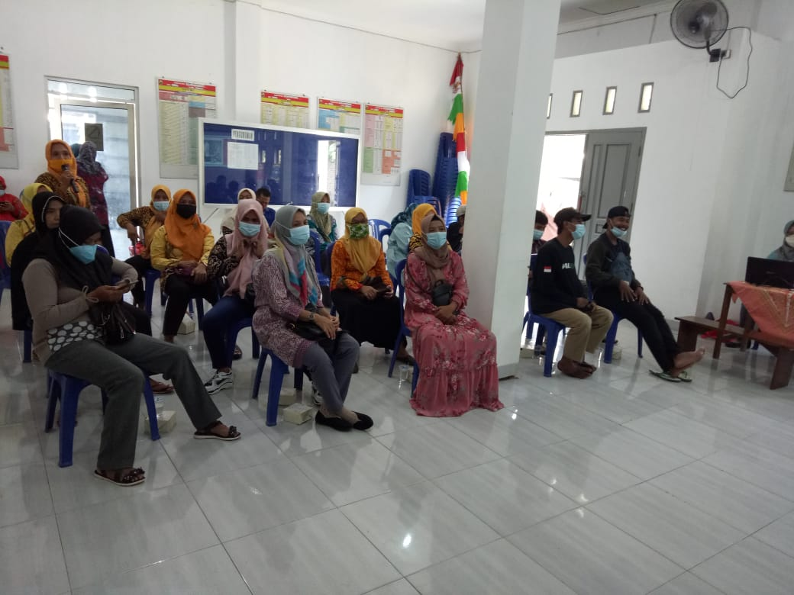
Peserta penyuluhan hukum untuk mewujdukan masyarakat anti penyalahgunaan narkotika dan psikotropika sesuai dengan protocol keseahatan menggunakan masker dan berjaga jarak
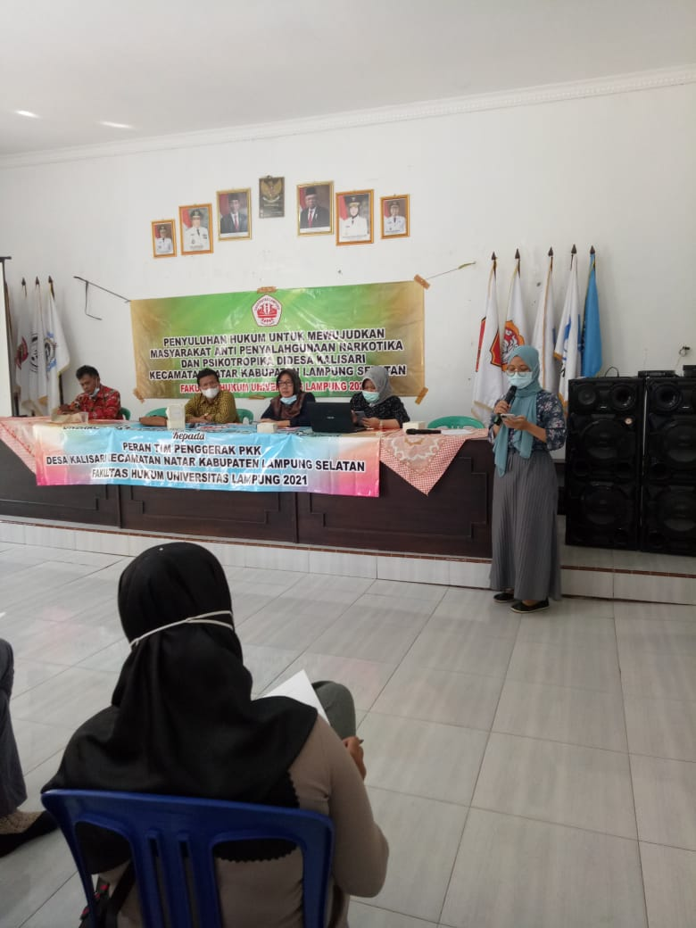
Pembukaan acara penyuluhan hukum
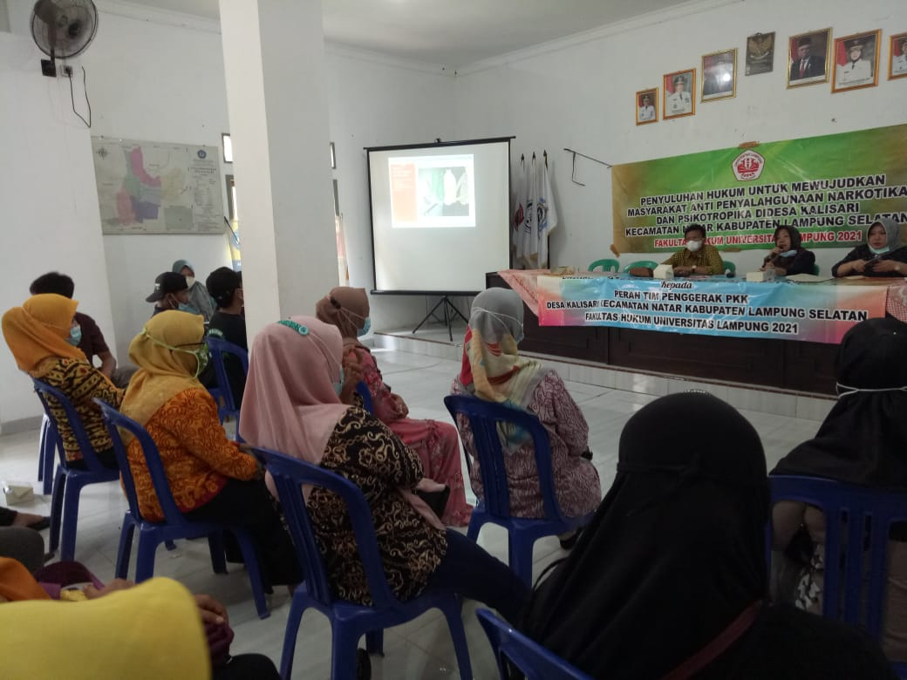
Pemberian materi penyuluhan mengenai pendaftaran tanah menjamin kepastian hukum
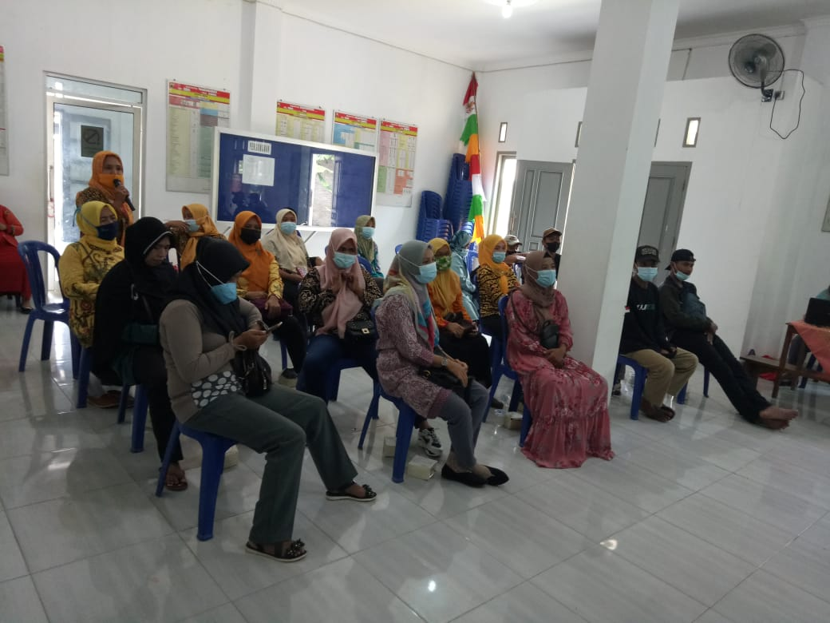
Peserta mengajukan pertanyaan kepada pemateri terkait materi yang diberikan
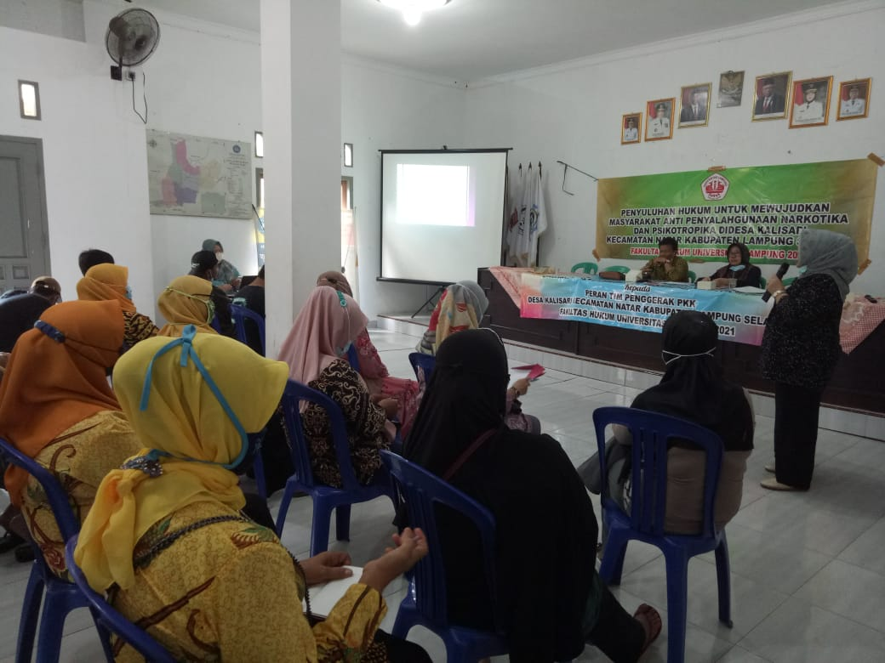
Diskusi peserta dan pemateri terkait materi yang diberikan
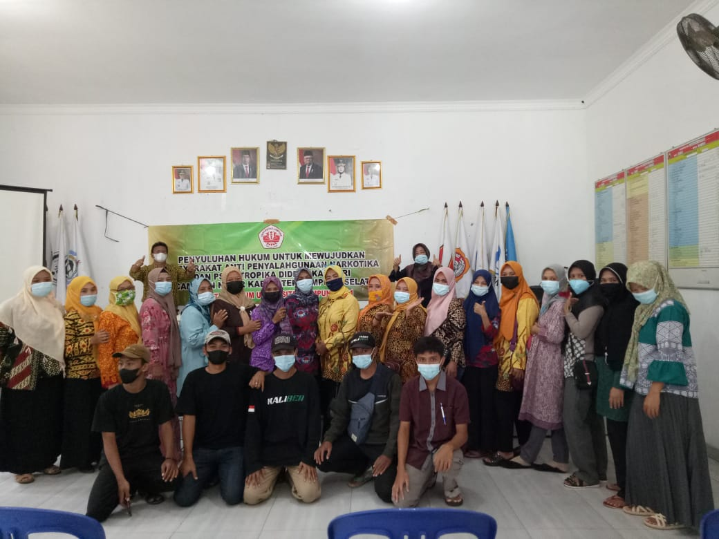
Foto bersama peserta dan anggota pengabdian

Kepala BNN: Penguna Narkoba pada 2019 tembus 3,6 juta orang, https://www.liputan6.com/news/read/4127338/kepala-bnn-pengguna-narkoba-pada-2019-tembus-36-juta-orang, diakses pada tanggal 28 Februari 2021
Lampung Masuk 15 Besar Penyalahgunaan Narkoba di Tingkat Nasional, https://kumparan.com/lampunggeh/lampung-masuk-15-besar-penyalahgunaan-narkoba-di-tingkat-nasional-1tgk0T3lJDy/full, diakses pada tanggal 1 Maret 2021
Polsek Natar Kembali Berhasil Mengungkap Kasus Tindak Pidana Penyalahgunaan Narkoba, https://sergapreborn.id/polsek-natar-kembali-berhasil-mengungkap-kasus-tindak-pidana-penyalahgunaan-narkoba/, diakses pada tanggal 1 Maret 2020
Terungkap, Ini Fakta-Fakta Baru Kasus Kematian Via!, https://www.datalampung.com/2019/11/terungkap-ini-fakta-fakta-baru-kasus.html, diakses pada tanggal 28 Februari 2021
Barda Nawawi Arief, 2010, Kebijakan Penanggulangan Hukum Pidana Sarana Penal dan Non Penal, Semarang: Pustaka Magister, hlm. 23
Moh.Taufik Makarao, M dkk. 2003.Tindak Pidana Narkotika.Jakarta: Ghalia Indonesia, hlm. 21
Wijaya A.W. 1985, Masalah Kenakan Remaja dan Penyalahgunaan Narkotika, Armico, Bandung, hal. 145
Rachman Hermawan S., Penyalahgunaan Narkotika Oleh Para Remaja, Bandung : Eresco, 1987, hlm. 10-11.
Hari Sasangka. 2003. Narkotika dan Psikotropika dalam Hukum Pidana. Bandung: Mandar Maju.
Mardani, 2007, Penyalahgunaan Narkoba dalam Perspektif Hukum Islam dan Hukum Pidana Nasional, Jakarta: Raja Grafindo, hlm. 102
Hari Sasangka, Op cit. hlm 24-25

